Foto del alumno
(foto actual)

MÓDULO PROYECTO
Ciclo Superior Desarrollo de Aplicaciones Web
Departamento: Informática y Comunicaciones
IES “María Moliner”
Curso: 2024/2025
Grupo: S2I

Proyecto: (Título del Proyecto)

Enrique López Aparicio
Email: enrique.lopapa@educa.jcyl.es

Tutor individual: Ricardo
Tutor colectivo: Enrique Carballo Albarrán
Fecha de presentación: 15/05/2025

Contenido
1. Glosario 5
2. Objetivos 5
2.1 Objetivos 5
2.2 Cuestiones metodológicas 5
2.3 Entorno de trabajo 5
3. Descripción general del proyecto 5
3.1 Visión general del sistema 5
3.2 Arquitectura utilizada 5
3.3 Despliegue de la aplicación 5
4. Planificación y presupuesto 5
5. Documentación técnica 5
5.1 Especificación de requisitos 5
5.2 Análisis del sistema 5
5.3 Diseño del sistema 5
5.3.1 Diseño de la base de datos 5
5.3.2 Diseño de la interfaz de usuario 5
5.3.3 Diseño de la aplicación 5
5.4 Implementación 5
5.4.1 Entorno de desarrollo 5
5.4.2 Estructura del código 5
5.4.3 Cuestiones de diseño e implementación reseñables 5
5.5 Pruebas 5
6. Manuales de usuario 6
6.1 Manual de usuario 6
6.2 Manual de instalación 6
7. Conclusiones y posibles ampliaciones 6
8. Bibliografía 6
ANEXO I 6

Glosario
Metodología cascada
Gpl
Gnu
Mit
LGPL 2.1
Api
Arquitectura mvc

Objetivos

Objetivos
El objetivo principal de esta plataforma es ofrecer una alternativa a las plataformas web existentes de compra y venta. El hecho diferenciador de esta plataforma frente a su competencia sería un seguimiento de la trazabilidad de cada producto en la propia plataforma. Además, siguiendo con la filosofía de plataformas como Wallapop o similares, está pensada para que particulares puedan comprar y vender entre ellos mismos. De esta manera se acerca el productor al comprador, aspecto que resulta interesante dado que en el sistema de compra y venta tradicional no hay casi relación entre ellos.
Un objetivo secundario, pero no por ello menos interesante, sería la comprensión, estudio e investigación de herramientas y conceptos asociados a una aplicación de estas características. Dado que hasta este momento solo había realizado proyectos aislados, es el primer proyecto que realizo usando todos los conocimientos adquiridos estos dos últimos años. Además, se van a usar nuevas herramientas o formas codificar para investigar y ampliar lo aprendido, se explicará posteriormente.
Otro objetivo secundario y final sería realizar la plataforma web lo más intuitiva y fácil de usar. Ya que es importante poder hacer accesible la aplicación a todo el mundo. Este objetivo, pese a que es el final, va a intentar guiar el proceso de diseño de la plataforma.

Cuestiones metodológicas
La forma de realizar mi proyecto será llevada a cabo mediante una metodología en cascada, o waterfall method en inglés. La metodología en cascada se compone de cinco fases: requisitos, diseño, implementación, verificación y mantenimiento. Se llama cascada, ya que no se empieza la siguiente fase hasta haber acabado la fase en la que se encuentra. Pese a que está pensado en ir hacia adelante, siempre se puede retroceder en las fases si se requiere.
Los requisitos son las restricciones y necesidades funcionales y no funcionales del proyecto. Se elaborará un documento que guiará los siguientes pasos del proyecto para verificar cada etapa.
El diseño consiste en la creación de un diseño de alto nivel para describir el propósito y los puntos de integración de las distintas partes del proyecto. Este punto es importante ya que un buen diseño simplificará la puesta en práctica del resto de puntos.
La implementación es trabajar en el diseño para crear, codificar, implementar y probar la solución. Es la etapa más larga, y cualquier cambio durante el proceso de implementación requerirá de una reestructura del diseño.
La verificación es el despliegue y puesta en práctica de lo realizado en la implementación. Una vez desplegado se confirma que cumple con las expectativas y con los requisitos requeridos.
Por último, mantenimiento, una vez ya está en producción se realizan mejoras o correcciones a lo largo de la vida del proyecto.
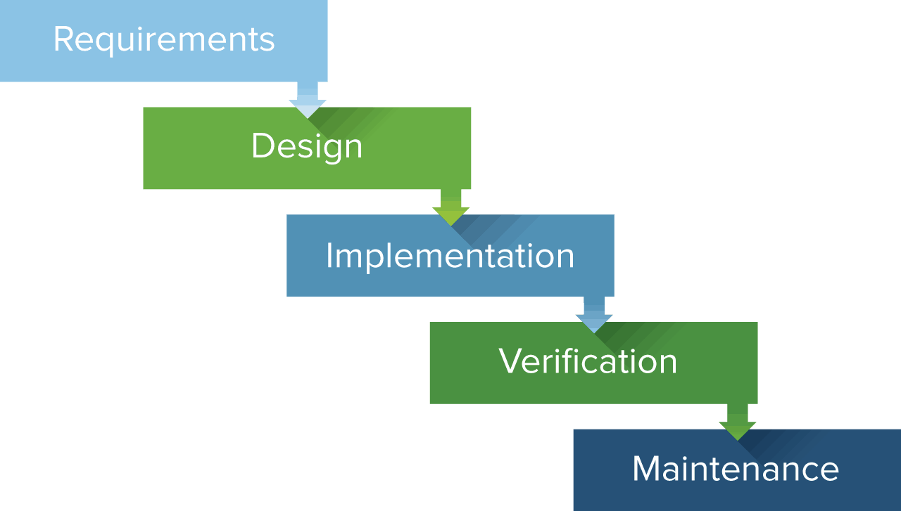
Los beneficios de esta metodología es que los plazos se pueden determinar desde el principio del proyecto y se puede planificar con mayor facilidad. Y dado que el proyecto a realizar tiene unas fechas establecidas es una metodología útil.
Los inconvenientes son que, en caso de necesitar alguna modificación a lo largo del desarrollo del proyecto, se tendría que volver al punto anterior y corregirlo, para poder realizar el proyecto exitosamente. Esta metodología si no hay un buen análisis se puede volver caótica y se puede alargar en el tiempo su desarrollo.

Entorno de trabajo
En este proyecto se ha llevado a cabo un modelo distribuido donde se realizado una clara separación entre el cliente y el servidor, comunicándose entre ellos, pero separados. De tal manera que permite un mayor modularidad, escalado, mantenimiento y accesibilidad desde cualquier dispositivo con acceso a internet.
Las tecnologías usadas son:
En el frontend: HTML 5, CSS 3, JQuery, Bootstrap 5 y JavaScript.
En el backend: PHP 8.2.12.
En la base de datos: MySQL 8.0.
La plataforma se desplegará mediante la herramienta hosting de Ionos, donde desplegaremos la aplicación y mediante un dominio se podrá acceder a ella. El hosting de Ionos se usará a través del pago de una subscripción mensual.
Las herramientas usadas a lo largo del desarrollo del proyecto han tenido que ser modificadas en el trascurso de la elaboración del proyecto, ya que se ha sufrido el robo del equipo donde se realizaba el proyecto. Por lo tanto, un resumen sería:
- SO: Ubuntu 24.04.2 LTS con licencia GPL y Windows 11 Pro con licencia de pago.
- Visual Studio Code 1.99.3 con licencia MIT.
- Xampp 8.2.12 con licencia GNU GPL.
- Git 2.49.0 con licencia GNU
- GitHub.com (mi repositorio está en https://github.com/enrlopezapa).
- FileZilla Client 3.69.1 con licencia GNU GPL.
- PHPMailer 6.10.0 con licencia LGPL 2.1 (https://github.com/PHPMailer/PHPMailer)
- API PayPal

Descripción general del proyecto

Visión general del sistema
Esta plataforma está pensada para funcionar de forma autónoma. Todo el ecosistema de la plataforma depende exclusivamente de esta, exceptuando dos cosas. La primera, y más sencilla, es necesaria una cuenta de correo configurable par usar con ella la herramienta PHPMailer. Es necesaria para poder enviar los correos para el doble factor de autenticación, para enviar alertas y para poder enviar la factura una vez realizada una compra. La segunda, aunque en un futuro se podría desarrollar una pasarela de pago, se necesita la conexión con la api de PayPal para poder realizar los pagos. Actualmente, tal y como se presenta la aplicación, no se pueden realizar pagos reales. La aplicación se conecta con la api de PayPal con la funcionalidad sandbox. Esta funcionalidad está pensada para realizar pruebas con dinero ficticio, no real. En otro plano depende también de Bootstrap 5, JQuery y PHPMailer. Pero están incorporados de forma local en el proyecto, de tal manera que ocurra lo que ocurra, no ocurrirían problemas para la aplicación. En el punto anterior se aclaran las versiones usadas y sus licencias. Puede ser levantada en cualquier servidor web o hosting siempre que tenga compatibilidad con las versiones indicadas arriba. Sobre todo, importante la versión del PHP.
Las funciones de la aplicación son las propias de una plataforma de comercio. Se puede: iniciar sesión, dar de alta usuarios, editar usuarios, eliminar usuarios, dar de alta productos, editar productos, eliminar productos, visualizar las características de los productos, seleccionar productos favoritos, crear alertas, editar alertas, eliminar alertas, comprar productos, vender productos, editar compras, ver estados de los pedidos, editar estados de los pedidos, eliminar estados de los pedidos, cambiar contraseña, buscar productos, filtrar productos, autenticación con doble factor y demás.
Respecto a los usuarios hay dos tipos de usuarios, el usuario administrador y el usuario convencional. El usuario administrador, como su nombre indica las acciones en su cuenta son las propias de administrador. Sin embargo, las acciones en la cuenta de un usuario convencional son otras, las propias de un usuario convencional en plataformas como estas. Más adelante mediante un diagrama de casos de uso se aclararán estas acciones. La plataforma está pensada para cualquier usuario pueda ver los productos, precios de los productos, filtrar los productos, darse de alta e incluso contactar con la empresa. Pero no podrá hacer nada más. Sin embargo, una vez se dé de alta en la plataforma y se autentique podrá realizar las mismas acciones, pero ahora tendrá la posibilidad de realizar el resto de acciones propias de un usuario convencional, como comprar, dar de alta productos, alertas y demás acciones. Para darse de alta no será obligatorio el doble factor de autenticación, aunque si recomendado. Una vez se dé de alta recibirá en el correo un código y un enlace donde poder realizar la autenticación. El usuario administrador no se podrá dar de alta en la aplicación, sino que se creará e introducirá en la base de datos por script.

Arquitectura utilizada
La arquitectura de la aplicación utilizada es la llamada arquitectura MVC, Modelo-Vista-Controlador.

Despliegue de la aplicación

Planificación y presupuesto

Documentación técnica

Especificación de requisitos

Análisis del sistema

Diseño del sistema

Diseño de la base de datos

Diseño de la interfaz de usuario

Diseño de la aplicación

Implementación

Entorno de desarrollo

Estructura del código

Cuestiones de diseño e implementación reseñables

Pruebas

Manuales de usuario

Manual de usuario

Manual de instalación

Conclusiones y posibles ampliaciones

Bibliografía
The Waterfall Model: Advantages, disadvantages, and when you should use it - IBM Developer

ANEXO I

